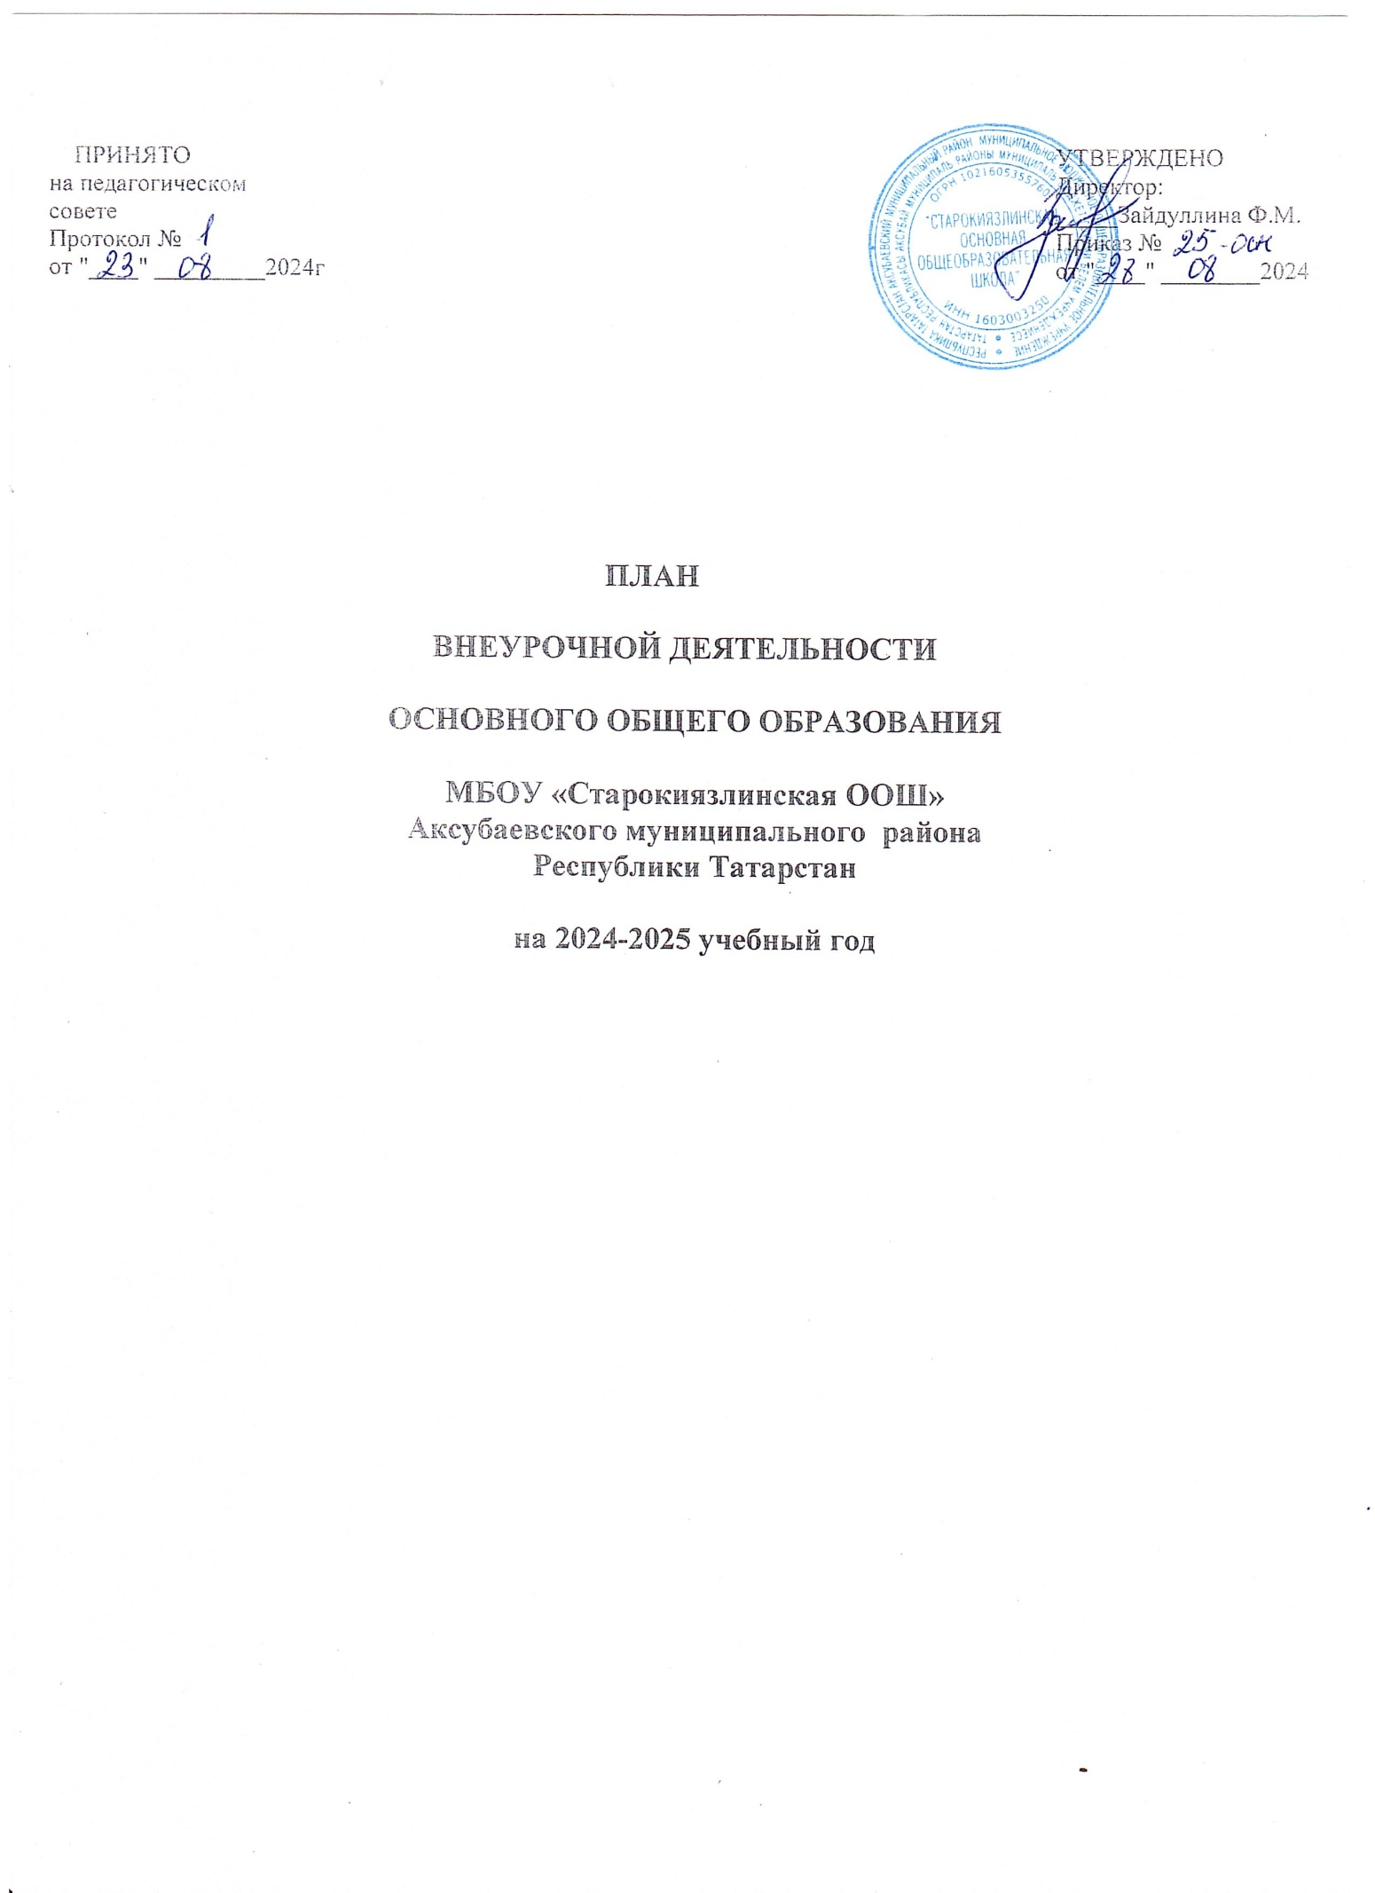

План внеурочной деятельности (недельный)

Учебные курсы
Учебные курсы | 5 | 6 | 8 | 9
Разговоры о важном | 1 | 1 | 1 | 1
Спортивные игры | 1 | 1 | 1 | 1
Россия-мои горизонты | 0 | 1 | 1 | 1
«Читаем, считаем и  наблюдаем» функциональная грамотность | 1 | 1 | 1 | 1
Семьеведение | 0 | 1 | 1 | 1
Индивидуальный проект | 0 | 0 | 0 | 1
ИТОГО недельная нагрузка | 3 | 5 | 5 | 6

Направление внеурочной деятельности | Программа | Форма организации внеурочной деятельност
Направление внеурочной деятельности | Программа | Форма организации внеурочной деятельност | 5 | 6 | 8 | 9
Внеурочные занятия патриотической, нравственной и экологической  тематики | «Разговоры о важном» | Разговор или беседа с  обучающимися | 1 | 1 | 1 | 1
Внеурочная деятельность по  развитию личности | «Россия –мои горизонты»» | Профориентационная работа | 0 | 1 | 1 | 1
Внеурочная деятельность по  развитию личности | «Функциональная грамотность» | Развитие коммуникативной компетентности  обучающихся | 1 | 1 | 1 | 1
Внеурочная деятельность по  развитию личности | «Семьеведение» | Развитие социализации | 0 | 1 | 1 | 1
Общекультурная дятельность | «Индивидуальный проект» | Система практических занятий с использованием оборудования и технических устройств  «Индивидуальный проект» | 0 | 0 | 0 | 1
«Учение с увлечением» | «Практикум по решению  текстовых задач | Учебный курс  «Спорт и здоровый образ жизни» | 1 | 1 | 1 | 1
Недельный объем внеурочной деятельности |  |  | 3 | 5 | 5 | 6
Объем внеурочной деятельности за год |  |  | 99 | 170 | 170 | 204
Общий объем внеурочной деятельности 643

